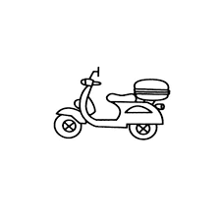
國立臺北商業大學桃園校區機車停車證申請表
申請學年度：
申請人 |  |  |  | 手機 |  |  |  |  | 車牌號碼
身分證號 |  |  |  |  |  |  |  | 學號
學制 |  | □二專 □二技 □四技 |  |  | 年級 |  | □一年級□二年級□三年級□四年級
單位/系所/廠商 |  | □商設系 □數媒系 □創科系 □創研所 □產碩 □推廣教育 □空院  □行政/教學單位：  □廠商名稱：  □其他：
職別 | □教師(□專任□兼任) □職員 □專任助理 □學生  □委外經營廠商 □育成中心廠商 育成中心承辦人簽章：  □其他
卡號(綜服組填寫)
繳交費用 | 一年新台幣300元/半年新台幣150元。
注意事項 | - 請將繳費收據聯、行照影本、駕照影本黏貼至此表再送至綜合服務組辦理。有學生證者(具悠遊卡功能)則由本組辦理開通使用設定，未有學生證者，請於上班期間申辦停車卡(需繳交新台幣100元押金)或持個人悠遊卡至本組辦理。  - 桃園校區自動繳費機繳費機(白色機台)僅收取新台幣100元、50元、10元、5元，繳費時請自備零錢。  - 本停車場僅提供停車位，對車輛及車內物品概不負保管責任。車內嚴禁放置危險物品，停車人如毀損本停車場設備建築者，應負損害賠償責任。停車人如在本停車場內與他車輛發生事故者，由停車人自行解決。  - 每學年度定期停車有效期限每年8/1至隔年7/31止。
駕照影本黏貼處(浮貼) |  |  |  |  |  | 繳費申請聯黏貼處(浮貼)
行照影本黏貼處(浮貼)

